Сочинять сказки с дошкольниками очень интересно.
Дети – это замечательные фантазеры, выдумщики, удивительные изобретатели, мыслители, сказочники.

В свободное время мы с ребятами очень любим, читать сказки.
Но однажды подумали, ведь можно сочинить свою сказку.
Изучив литературу, мы узнали, что сказка состоит из небольших эпизодов, частей связанных между собой.
Присказка нужна для того, чтобы подготовить к слушанию сказки, заинтересовать ею.
Зачин в сказке нужен для того, чтобы сделать ее начало более интересным и загадочным.
Завязка – это начало событий
Развитие сюжета — это поиск потерянного или недостающего.
Кульминация - самая напряженная часть содержания.
Развязка – итог событий.
Концовка – заключительная часть сказки.
Изучив особенности сказки, попыталась сами сочинять сказки. Для этого использовали разные приемы сказкотворчества.
Сначала мы использовали приём « фантазия».
Из разных журналов вырезала предметные картинки на разные темы. Затем наклеивали их на лист. Называя картинки и сочетая, их друг с другом, мы придумывала словосочетания и предложения. Результатом нашей работы стал альбом «Наши сказки малышки».
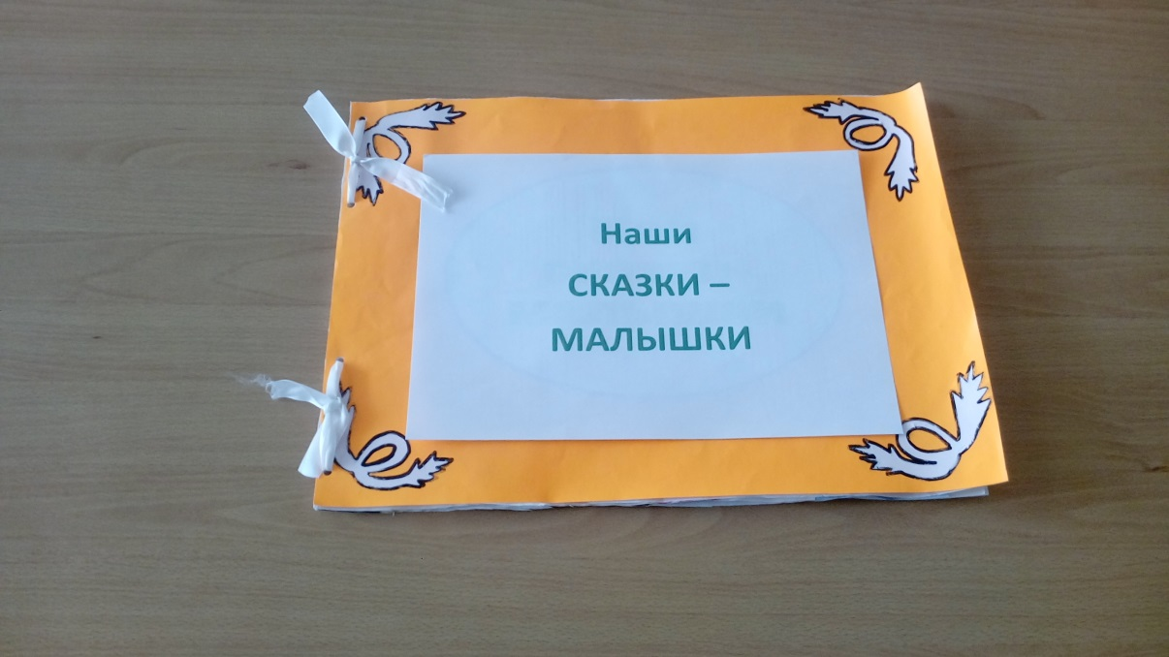

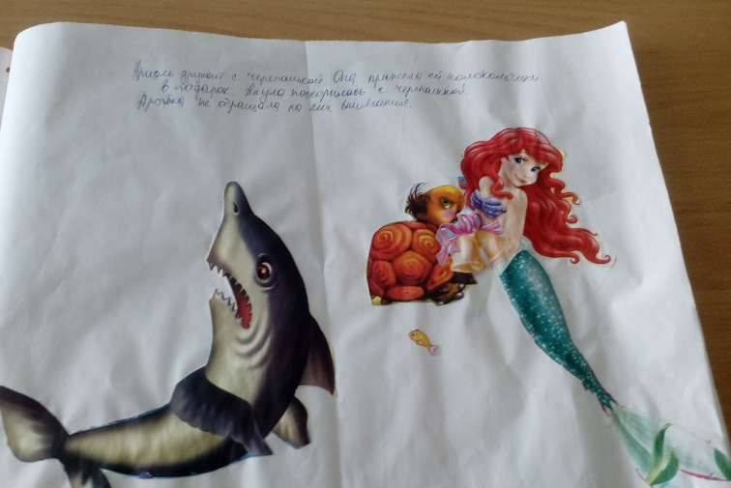

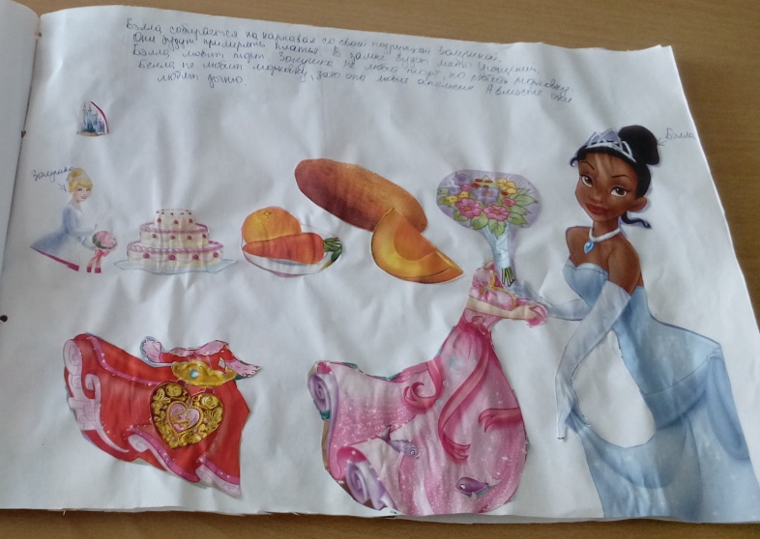
Ариэль дружит с черепашкой. Она принесла ей колокольчики в подарок. Акула поссорились с черепашкой. А рыбка не обращала на них внимание.

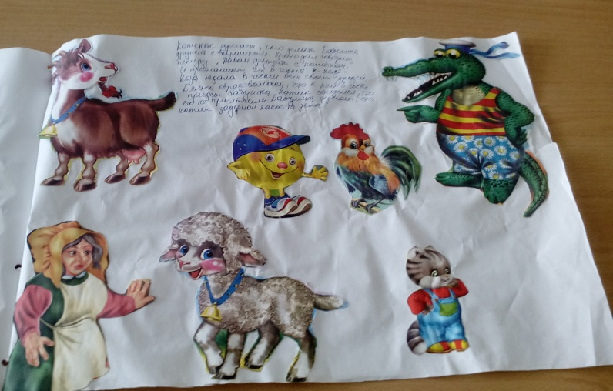
Белла собирается на карнавал со своей подружкой Золушкой. Они будут примерять платья. В замке будет много угощений . Белла любит торт. Золушка не любит торт, но любить морковь. Белла не любит морковь, но любит апельсины. А вместе они любят дыню.

Котенок думает, что делать. Бабушка дружит с барашком. Крокодил говорит петушку: «Давай дружить с колобком» и приглашает их в гости к козе. Коза ждала в гости всех своих друзей. Коза обрадовалась, что к ней в гости придёт бабушка. Котик обиделся, что его не пригласили. Бабушка думает, что котик задумал какое то дело
Мы узнали, что сказки можно составлять по шаблону, и по сказочному плану сочиняли сказочные истории. Результатом сочинения стала книга сказок. В нее вошли наши пробные сказки про буквы.

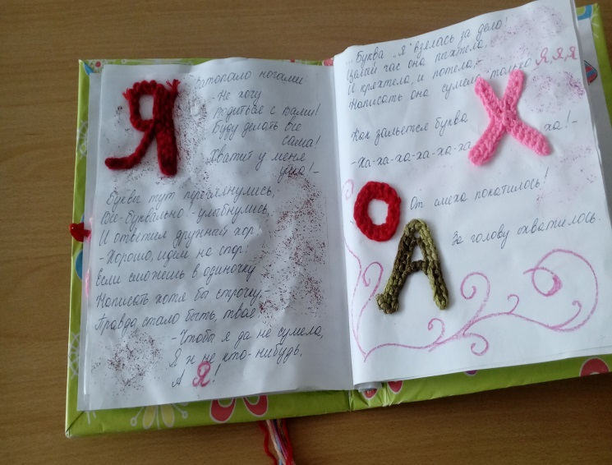
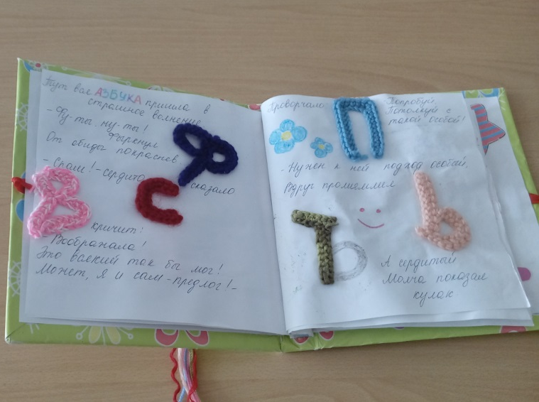

Зная, что сказки имеют свои особенности и используя разные приемы сказкотворчества пришли к выводу, что сказки можно сочинить самостоятельно.
Мы не просто сочинили сказку, а создали свою книгу сказок.
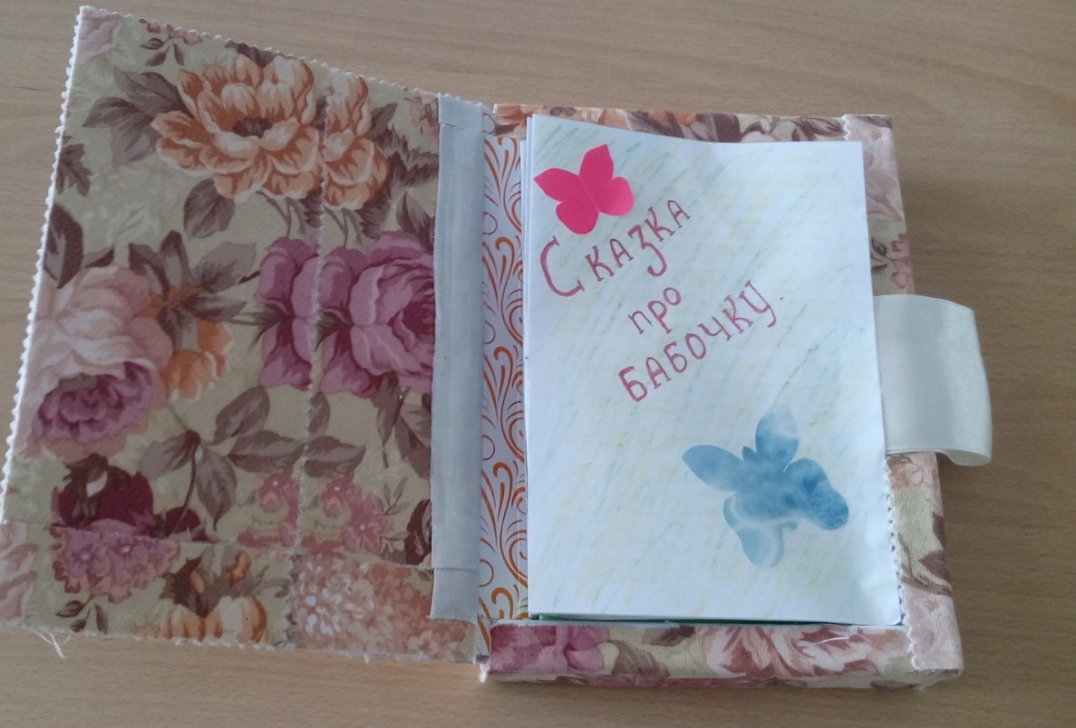

Первая сказка в этой книге называется
«Сказка про бабочку»
Жила была одна маленькая гусеничка. Она вылупилась из яичка вместе со своими сестричками, и они сразу же принялись жевать сочные листочки. Так они съели розу и переползли на соседний цветок. Хрум, хрум. Затем гусеницы поползли на яблоню. Все гусенички дружно жевали, вот только нашей малютке надоело заниматься этим делом и она подняла глазки и увидела его … Увидела над собой прекрасное голубое небо, белые облака. А по небу высоко летели бабочки. Маленькая гусеница мечтала о том, как было бы прекрасно иметь пару крылышек, чтобы летать по небу. Но сестрички только смеялись над ней. Проходили дни, недели, но гусеничка не переставала мечтать. Когда гусенички лакомились сочными листьями фуксии, они поняли, что с ними начали происходить необычные явления. Поняла это и наша гусеница. От куда ни возьмись, появилась серебристо – белая нить. И вот гусеничка была внутри удобного кокона, где было уютно и тепло. Глаза у неё закрылись. Что – то непривычное было у неё на спине. Она уселась, сверху кокона огляделась вокруг и взмахнула…
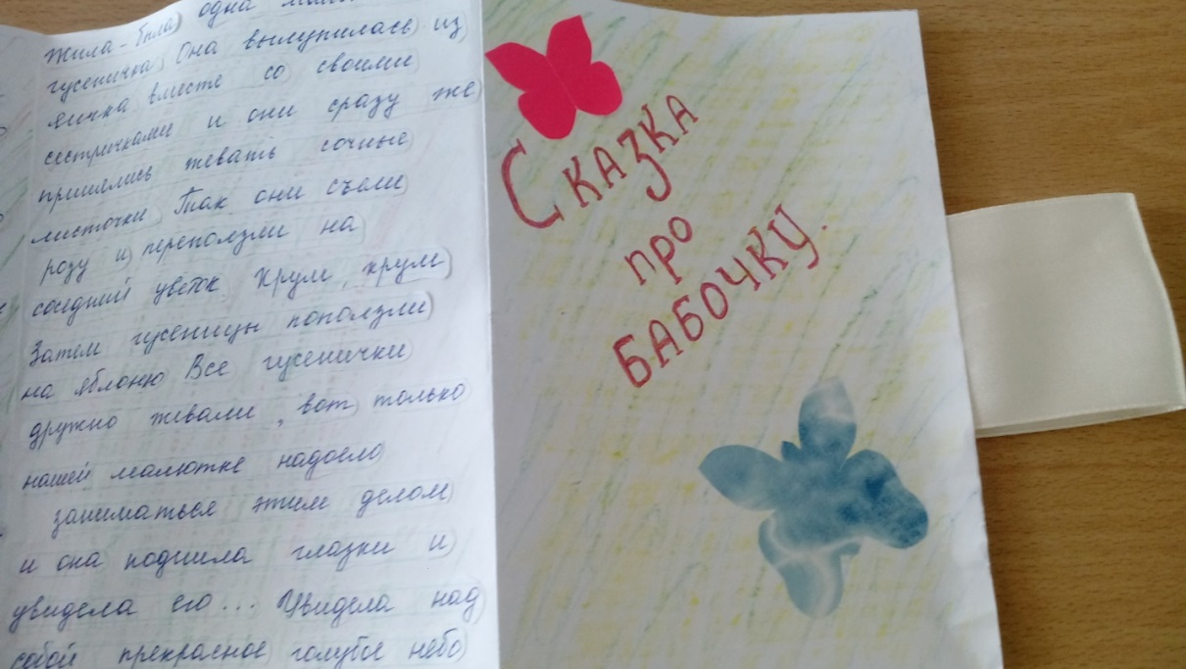
Взмахнула крыльями и поняла, что она превратилась в бабочку! Прекрасной и счастливой была наша гусеничка, потому что её мечта сбылась.

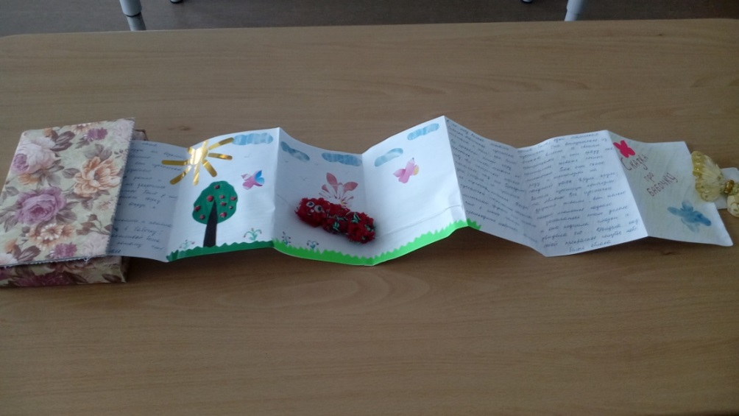

Детям чрезвычайно интересна эта работа, самим сочинить сказку и оформить её в виде книги.
Особенно, когда получается что-то, энтузиазм возрастает, присоединяется все больше желающих сначала послушать готовое произведение, а, потом, неожиданно придумать свое.

